1. 用命令实现：新建目录/home/jkx/ftp/exam (5分)



2-6题的操作全部在目录/home/jkx/ftp/exam下进行

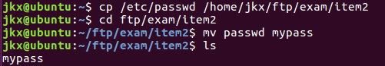

2、新建目录/home/jkx/ftp/exam/item2，在该目录下，写出实现以下功能的脚本文件item2.sh（10分）

* 将/etc/passwd文件拷贝到/home/jkx/ftp/exam/item2目录下，并重名为mypass。

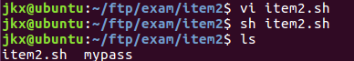

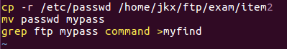

i插入 esc后shift+： wq保存

* 在mypass文件中查找包含ftp的行，将结果重定向到文件myfind中。

3、新建目录/home/jkx/ftp/exam/item3，在该目录下手动新建两个文件file1.txt，file2.txt，并填充随意内容到这两文件中。编程filetest.c实现，将文件file1.txt的前1/2的内容和file2.txt的后1/2内容拼凑成新文件file3.txt。（20分）

#include<sys/types.h>

#include<sys/stat.h>

#include<stdio.h>

#include<stdlib.h>

#include<fcntl.h>

#include<unistd.h>

#include<string.h>

#define LENGTH 200

int main(void)

{

int fd1,fd2,fd3,len1,len2;

int i;

char str1[LENGTH],str2[LENGTH],ch;

fd1=open("file1.txt",O_CREAT|O_RDWR);

fd2=open("file2.txt",O_CREAT|O_RDWR);

fd3=open("file3.txt",O_CREAT|O_RDWR);

len1=read(fd1,str1,LENGTH);

len2=read(fd2,str2,LENGTH);

for(i=0;i<len1/2;i++)

{

ch=str1[i];

write(fd3,&ch,1);

}

for(i=0;i<len2/2;i++)

{

ch=str2[i];

write(fd3,&ch,1);

}

return 0;

}

gcc -o filetest filetest.c

./filetest

4、新建目录/home/jkx/ftp/exam/item4，在该目录下开发一个库函数mygetlen()，实现字符串获取长度，分别生产静态库文件libmyStr.a和动态库文件libmyStr.so，编写函数测试文件main.c验证库函数正确性。（20分）

5、新建目录/home/jkx/ftp/exam/item5，在该目录下，编写程序实现父进程创建2个子进程，子进程1打印26个字母，每个字母间间隔1秒，退出。子进程2输出它自己和父进程的id号，退出。父进程输出自己的进程id号后阻塞式等待他的两个子进程，然后再退出。（20分）

#include <stdio.h>

#include<sys/types.h>

#include<unistd.h>

int main(void)

{

int p1,p2,i,j,k;

while ((p1=fork())==-1);

if(p1==0)

{

for(i=97;i<123;i++)

{ printf("%c ",i);

}

printf("\n");

}

else

{

while ((p2=fork())==-1);

if (p2==0)

{

printf("IDs:%d\n",getpid());

printf("fatherID:%d\n",getppid());

}

else

{

printf("IDf:%d\n",getpid());

}

}

return 0;

}

gcc -o test5 test.c

./test5

6、新建目录/home/jkx/ftp/exam/item6，在该目录下设计一个shell脚本sum.sh：求命令行上整数的和。（10分）

#!/bin/bash

sum=0

for num in $*

do

sum=$((sum+num))

done

echo "the sum of arguments is $sum"

exit 0

sh sum.sh 1 2 3

7、将/home/jkx/ftp/exam打包成 exam_姓名拼音.tar.gz，设置自己ftp服务器，将目录/home/jkx/ftp设置为ftp默认目录。设置一个用户名和密码，供老师下载取走。用户名为姓名拼音，密码为学号。（15分）

